Онлайн-тестирование как система контроля знаний
при дистанционном обучении (ДО).
Технологическая карта дистанционного урока
с использованием онлайн-тестирования.

ВВЕДЕНИЕ.
Тест используется для измерения уровня развития компетентностей студентов. Преподаватели используют тест как для проведения текущего, так и итогового контроля знаний обучающихся. Контроль знаний, который проходит в процессе компьютерного тестирования, раскрывает количественные и качественные показатели учебной информации, а также дает возможность преподавателю скорректировать ход дальнейших занятий и организацию самостоятельной работы обучаемых. Компьютерные тесты конечно не могут пока заменить традиционные формы контроля знаний, к которым относятся контрольные и самостоятельные работы, зачеты, устные и письменные опросы, экзамены. Однако компьютерная форма зарекомендовала себя как удобная, позволяющая тратить меньше усилий на проверку и обработку результатов.
Онлайн-тестирование является одним из инструментов системы ДО. Информационные технологии предоставляют сегодня широкий спектр методов и приемов организации проверки знаний на базе компьютера. Онлайн-тестирование может быть организовано очень оперативно, именно тогда, когда оно наиболее актуально и востребовано, и при наличии минимального опыта владения ПК.
Сервисы Интернет предлагают множество возможностей по созданию и конструированию такой формы контроля как компьютерное тестирование.

СОЗДАНИЕ ОНЛАЙН-ТЕСТОВ С ПОМОЩЬЮ GOOGLE-ПРИЛОЖЕНИЯ.

Я предлагаю вашему вниманию конструктор on-linе тестов Google-Формы.
Почему Google-Формы?
Исходя из личного опыта вижу следующие преимущества:
- Удобный конструктор для создания тестов, который можно использовать как для урочно-внеурочной работы, так и дистанционной.
- Для создания тестов не требуется специальных знаний, достаточно простой в использовании
- Любое количество вопросов и вариация типов вопросов
- Предполагает разноуровневый подход к тестированию: вопросы на разное количество баллов
- Все ответы заносятся автоматически в таблицу, можно быстро провести сравнительный и качественный анализ результатов
- Тест можно редактировать даже после размещения в сети и предоставления доступа, менять количество вопросов, сами варианты вопросов и ответов, тему оформления.

ТРЕБОВАНИЕ для использования сервисов Google - одно:
Необходим аккаунт в системе Google. Если его нет, то совсем не сложно его создать.
Ссылка на то, как создать аккаунт - https://serfery.ru/kompyuternaya-gramotnost/kak-sozdat-akkaunt-google-uchetnuyu-zapis-v-gmail-google-diske-youtube-i-drugikh-servisakh-gugl/
Дополнительные возможности: после регистрации вы можете пользоваться Google Диском – это облачное хранилище данных. Дополнительные возможности Google-Диска можно посмотреть по ссылке - https://www.google.ru/drive/apps.html

ЗНАКОМСТВО с приложением GOOGLE-ФОРМЫ:
Что нужно сделать чтобы создать тест с помощью сервиса Google?
- Создать Google-аккаунт
- Изучить работу с сервисом Google-Формы
Инструкция по работе с Google-Формами - http://ikt.ipk74.ru/upload/iblock/821/821418e2ce334939d7d399b1ed7db23e.pdf
- Заранее подготовить вопросы теста в любом текстовом редакторе (готовые вопросы проще переносить в новую электронную форму)
- Подготовить картинки (рисунки) для вопросов теста, если это необходимо, или для оформления темы теста (лучше, чтоб все рисунки находились в одном месте – папке)
- Приступить к созданию самого теста, и после завершения обязательно просмотреть его в готовом виде и самому пройти (тогда видны все погрешности в оформлении, в подаче вопросов, а так же все недопустимые ошибки)
- Произвести настройки самого теста и доступа к нему.
- Тест готов, осталось опубликовать
На своем примере, хочу вам показать какое место может занимать такая форма тестирования на уроке с применением ДО, и дать некоторые рекомендации при создании теста с использованием Google-Формы.

ТЕХНОЛОГИЧЕСКАЯ КАРТА ДИСТАНЦИОННОГО УРОКА
По дисциплине: ОП.09 Информационные технологии в профессиональной деятельности
Для специальностей: 23.02.04 Техническая эксплуатация подъемно-транспортных,
строительных, дорожных машин и оборудования
23.02.03 Техническое обслуживание и ремонт автомобильного
транспорта.

Тема урока | Локальные вычислительные сети: основные понятия, назначение. Сетевое оборудование. Сетевые программные средства.
Тип урока | Изучение нового материала (тема раскрывается с учётом знаний, полученных на 1 курсе при изучении темы «Передача информации между компьютерами. Проводная и беспроводная связь»)
Цель и задачи | Цель урока: Дать представление о назначении, структуре и особенностях построения локальных сетей, о разновидностях каналов связи, сетевом оборудовании.  Задачи:  - Познакомить с видами компьютерных сетей, средствами передачи информации в сети.  - Научить распознавать топологию физической связи между компьютерами  - Познакомить с сетевым оборудованием.  - Продолжить формировать компетенции навыков работы с информацией
Форма проведения | индивидуальное изучение материала по предоставленному плану урока, участие в чате (по вопросам темы), онлайн-тестирование
Продолжительность урока | 60 мин (в этот период входит самостоятельное изучение материала темы и выполнение теста)
Оборудование | ПК, смартфон (др. портативное устройство) с выходом в Интернет
Способ обратной связи | Электронная почта, ВКонтакт, Skype (как для рассылки заданий урока, так и для консультирования по теме урока)

Организационные элементы урока | Название электронно-образовательного ресурса (ссылка на ресурс) | Вид деятельности, запланированный преподавателем (координатор) | Деятельность обучаемого | Время  (примерное)
МОТИВАЦИОННЫЙ БЛОК
Организация начала урока |  | Приветствие. Ознакомление с темой и задачами урока. Инструкция к работе. Напоминание о времени работы с компьютером и сроком выполнения домашнего задания. | Открывает почту, читает, вникает. | 5 мин
ИНФОРМАЦИОННЫЙ БЛОК
Изучение нового материала | Презентация «Компьютерные сети. ЛВС. Сетевое оборудование» (методическая разработка) | Просмотр презентации и составление конспекта с включением основных понятий темы:  1. локальная сеть  2. классификация ЛВС  3. топологии сетей  4. сетевое оборудование  5. проводные и беспроводные линии связи  6. характеристики беспроводных технологий | изучает материал презентации, составляет на ее основе конспект, опираясь на основные понятия темы | 20 мин
Мультимедийный материал | Видеоматериал «Настройка локальной сети» (https://www.youtube.com/watch?v=VzI2135F2pU) | Просмотр видеоматериала Вопросы по видеосюжету:  1. приведите пример ЛС  2. перечислите необходимые параметры для подключения ПК к сети  3. нарисуйте (схематически) структуру сети  4. что такое IP-адрес  5. Назначения DNS-сервера  5. запишите протокол Интернета | Смотрит видеоматериал, анализирует просмотренное, дополняет конспект ответами на вопросы | 15 минут
Перерыв |  |  | Отдыхает от компьютера, предварительно сохранив ссылку на ресурс. Изучает конспект, анализирует информацию.  Делает зарядку для глаз | 10 минут
КОНТРОЛЬНЫЙ БЛОК
Контроль знаний по новой теме | тест: «Компьютерные сети. ЛВС» (https://forms.gle/YD1pj784Ahnf5eWo8) | Выполнение теста | Загружает тест, выполняет его, при необходимости пользуется конспектом | 15 минут
Домашнее задание | Google-таблица с совместным доступом «Сетевое оборудование» (https://docs.google.com/spreadsheets/d/1DS-j0GTSTPA_u_3Mk2YirSS0TMaK5inmLMia7LDf0Eg/edit?usp=sharing) | Совместное выполнение задания  исследовательского характера (каждый заполняет по одной строке таблицы на примере записи преподавателя) | Загружает ресурс, ищет информацию в сети, выполняет задание, получает результат своей работы | в свободно время
Рефлексия |  | оценка результатов теста, домашнего задания. Анализ урока и совместной деятельности по заполнению таблицы. | получает оценку за работу с рецензией и рекомендациями по дальнейшему изучению темы
КОММУНИКАТИВНЫЙ и КОНСУЛЬТАТИВНЫЙ БЛОК
Организация совместной деятельности в учебной среде | текстовый чат (через ВКонтакт)  видеообщение (Skype)  электронная почта | Консультирование | Задают вопросы на понимание по организации урока, теме лекции, выполнению домашнего задания | в удобное время по совместной договоренности преподавателя и учащегося

ЭТАПЫ СОЗДАНИЯ И ПРОВЕДЕНИЯ ТЕСТА
Приведены примеры из авторского теста «Компьютерные сети. ЛВС» - https://forms.gle/fGjfaZtdXi2nMMqYA
- Определить характер и цель теста:
Например, текущий контроль знания на понимание новой темы
- Определить место теста в рамках урока и время его проведения
Пример: тест проводится на закрепление полученных знаний в конце урока. Доступ к тесту ограничен временными рамками, так как является частью урока. Повторное прохождение возможно по договорённости с преподавателем в случае неудовлетворительной оценки или другой уважительной причины его не прохождения (технические неисправности).
- Подготовка материала для теста
Заранее подготовленные вопросы с ответами и рисунки находятся в одном месте (в одной папке)
- Создание самого теста через Google-Формы
Перенести вопросы в Форму.
ПРИМЕРЫ типов вопросов
Вопрос с выбором одного варианта
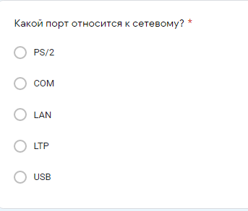
Вопрос с множественным выбором вариантов
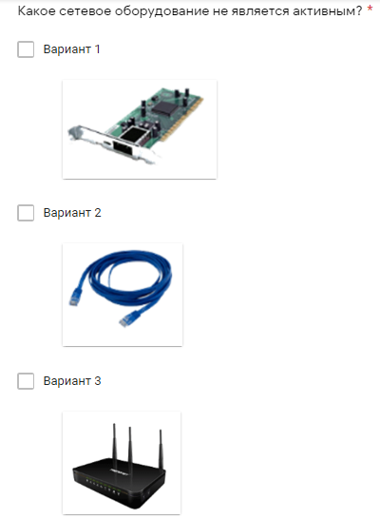
Вопрос на соответствие
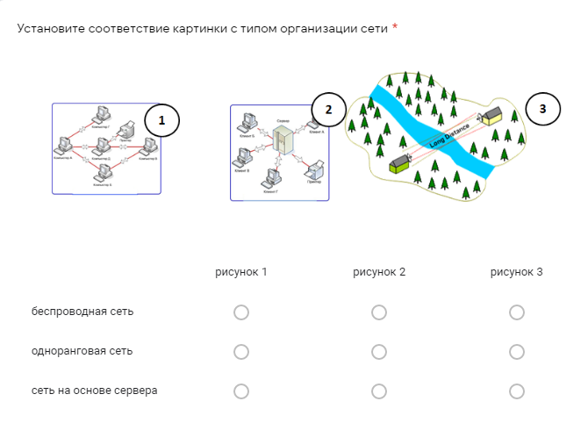
Не забываем указывать правильный ответ с количеством баллов.
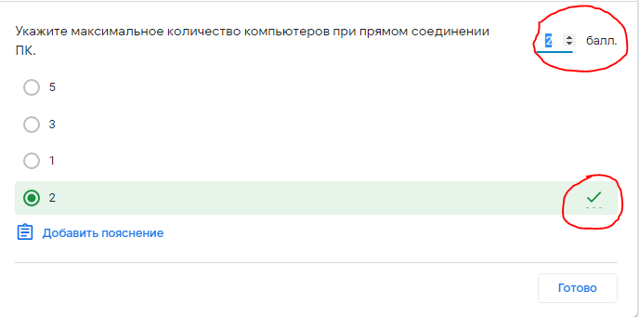
Я дополнительно включаю функцию Перемешать ответы и делаю вопрос Обязательным, чтоб студенты не могли его пропустить или проигнорировать.
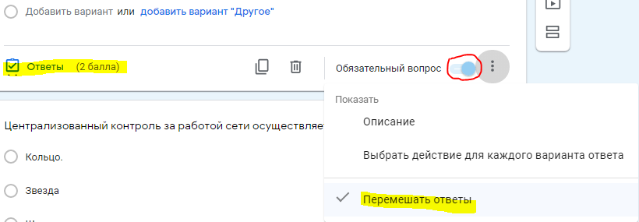

- Настройки теста

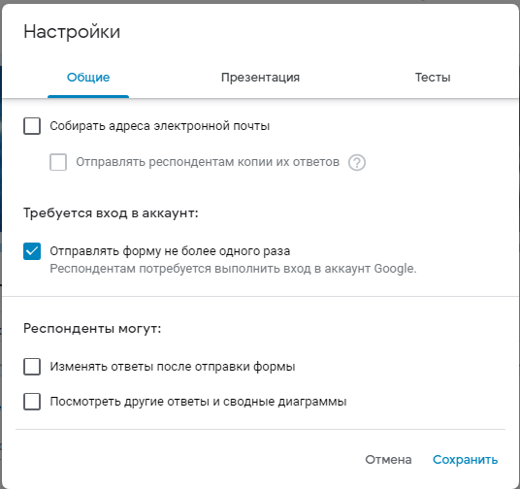
- Можно собирать электронные адреса, потом делать автоматическую рассылку их ответов, но в свои тесты я включаю вопрос «Укажите свою фамилию и группу», а так же данная форма предполагает, после завершения теста, видеть сколько баллов ты набрал и какие у тебя ошибки, поэтому эти настройки я не вижу для себя нужными.
- Обязательно ставлю «галочку» напротив Отправлять форму не более одного раза, так как мои тесты носят проверочный характер, а не тренировочный.
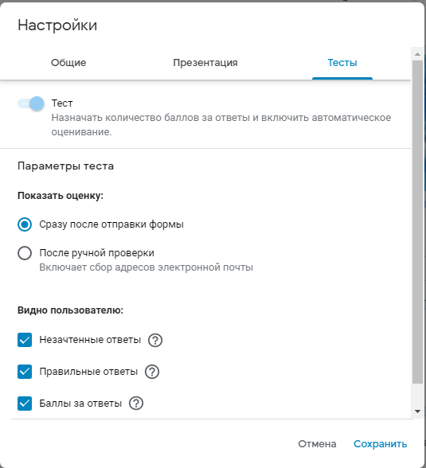
- Чтобы назначить количество баллов за вопросы, необходимо перейти на вкладку Тесты окна Настройки
- Я устанавливаю «радиокнопку» Показать оценку Сразу после отправки формы. Таким образом, после выполнения и автоматической отправки теста, тестируемый сразу видит, сколько он набрал баллов из максимально возможных. А для оценивания результатов по 5-ти бальной системе можно заранее скинуть критерии оценивания или прописать их прямо в тесте (команда Добавить описание)
- Так же можно настроить то, что будет видно тестируемому, после прохождения теста.
- В день проведения открыть доступ к тесту и предоставить ссылку (лучше короткий URL-адрес)
Настройка доступа
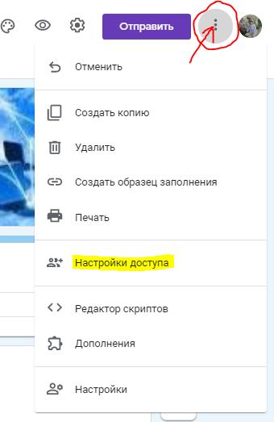

Далее изменить уровни доступа на Для всех, у кого есть ссылка
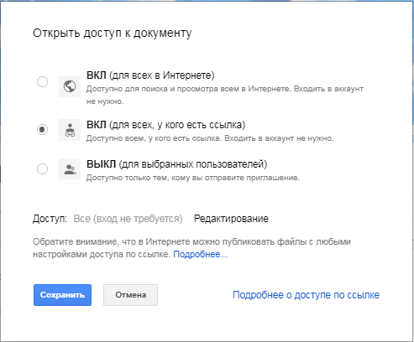
Поставить галочку Запретить редакторам изменять настройки доступа (это право оставить за Владельцем)
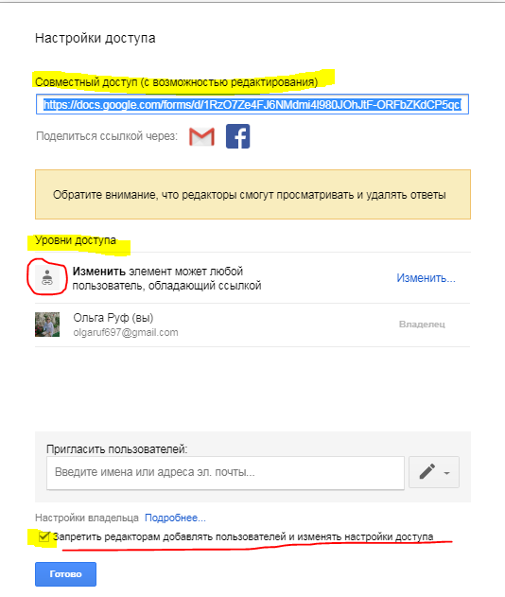
Опубликовать тест и скопировать ссылку на тест
Тест готов!
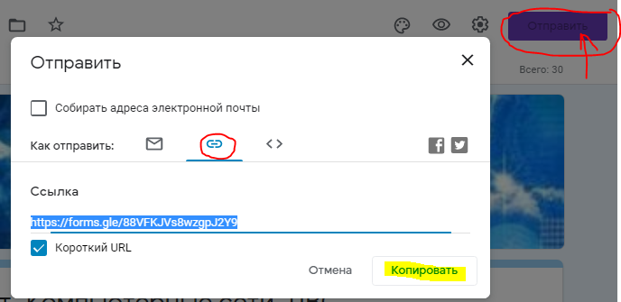
- Определение результатов теста
Выставить оценки по 5-ти бальной системе на основе критериев оценивания тестов
Например,
оценки | 5 | 4 | 3 | 2
в % от 100 | 90-100% | 75-90% | 60-75% | менее 60%
в баллах от 30 | 27-30 | 22-26 | 18-21 | менее 18

- Провести анализ результатов теста
Проанализировать гистограмму,
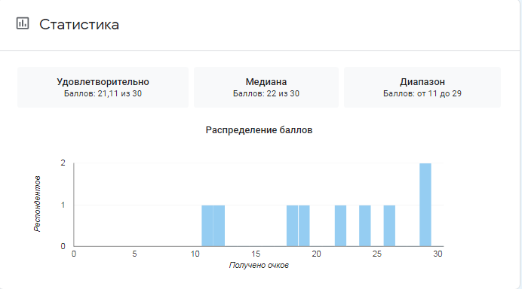
выявить какой ответ чаще не верен, выяснить причину (этот вопрос плохо освещался в теме урока, некорректная формулировка вопроса, ошибка при составлении теста),
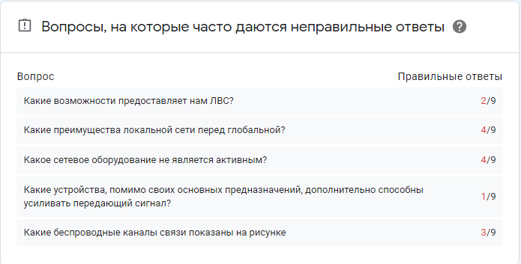
проанализировать ответы отдельных пользователей, это поможет определить, кому необходимо повторно изучить материал
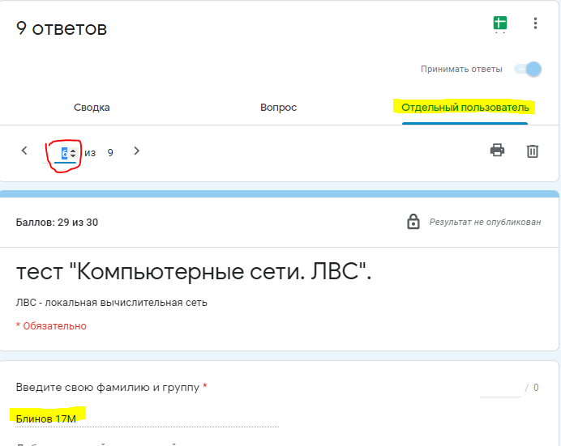
- Внести корректировку на следующий урок:
Предоставить дополнительный материал на понимание темы
Повторно разъяснить вопросы, вызывающие трудности
Включить вопросы темы в следующий блок контроля

Мной разработаны тесты по дисциплине ОУД.12 Информатика и ИКТ для специальностей 1 курса
тема урока | название ресурса | ссылка
Настольные издательские системы. Текстовый редактор MS Word, режимы и правила работы с текстом | тест «Создание текстовых документов» | https://forms.gle/9zA1S8GXWy3pZxo96
Вставка таблиц в текстовый документ. Форматирование и редактирование таблиц | тест «Вставка таблиц в текстовый процессор Word» | https://forms.gle/3Wt57yg9ADaEdqX6A
Редактирование и форматирование текстовых документов | тест «Основы MS WORD» | https://forms.gle/5gmoQVta9ndzQpNy9

Применяйте в свое деятельности новые формы!!! Желаю успеха!!!

